МИНИСТЕРСТВО НАУКИ И ВЫСШЕГО ОБРАЗОВАНИЯ РОССИЙСКОЙ ФЕДЕРАЦИИ

Сыктывкарский лесной институт (филиал)

федерального государственного бюджетного образовательного

учреждения высшего образования

«Санкт-Петербургский государственный лесотехнический

университет имени С.М. Кирова»

(СЛИ)

Кафедра «Лесное хозяйство и лесопромышленные технологии»

УТВЕРЖДАЮ
Директор СЛИ
___________Л. А. Гурьева
«_____»__________20__ г.

МЕТОДИЧЕСКИЕ УКАЗАНИЯ

ДЛЯ самостоятельнОЙ работЫ
по дисциплине
«КОМПЬЮТЕРНОЕ ПРОЕКТИРОВАНИЕ МЕБЕЛИ», Б1.В.ДВ.03.01
название дисциплины в соответствии с учебным планом)

Наименование ООП ВО: | «Технология деревообработки»
Направление подготовки: | 35.03.02 «Технология лесозаготовительных и деревоперерабатывающих производств»
Профиль: | «Технология деревообработки»
Программа подготовки: | Бакалавриат.
Факультет: | Лесного и сельского хозяйства
Кафедра: | Лесное хозяйство и лесопромышленные технологии
Форма обучения: (очная/ заочная) | Семестр (очная): 8/5
Год начала подготовки: | 2024
Общая трудоемкость в ЗЕТ  в часах | 3  108
Форма контроля: | Зачет, конт.раб.

Сыктывкар 2024

ЛИСТ СОГЛАСОВАНИЙ
Методическое указание по самостоятельной работе студентов составлена с учётом требований Федерального государственного образовательного стандарта высшего образования по направлению подготовки бакалавриата 35.03.02 «Технология лесозаготовительных и деревоперерабатывающих производств», утвержденного Министерства образования и науки РФ от 26.07.2017 № 698.

МУ по СРС рассмотрена и утверждена на заседании кафедры «___» __________ 20__ г., протокол № __.

Разработчик:
ст. преподаватель кафедры
«Лесное хозяйство и
лесопромышленные технологии» ___________________ М.Н. Кочева
(должность, кафедра) (подпись) (Ф.И.О.)

Зав. кафедрой
«Лесное хозяйство и
лесопромышленные технологии» _____________________ В. В. Пахучий
(название кафедры) (подпись) (Ф.И.О.)

Зав. выпускающей кафедрой
д. с.-х. н., профессор
«Лесное хозяйство и
лесопромышленные технологии» _____________________ В. В. Пахучий
(должность, кафедра) (подпись) (Ф.И.О.)

МУ по СРС согласован с факультетом лесного и сельского хозяйства и выпускающей кафедрой направления подготовки на заседании Совета факультета « »______202_ г., протокол № ___.

Декан факультета
лесного и сельского хозяйства ____________________ Т. В. Попова
(должность, факультет ) (подпись) (Ф.И.О.)

СОДЕРЖАНИЕ

 | стр.
ВВЕДЕНИЕ | 4
1. ЦЕЛИ И ЗАДАЧИ САМОСТОЯТЕЛЬНОЙ РАБОТЫ, ЕЕ МЕСТО В УЧЕБНОМ ПРОЦЕССЕ ИЗУЧЕНИЯ ДИСЦИПЛИНЫ | 4
2. ПЕРЕЧЕНЬ ПЛАНИРУЕМЫХ РЕЗУЛЬТАТОВ ОБУЧЕНИЯ ПО ДИСЦИПЛИНЕ, СООТНЕСЁННЫХ С ПЛАНИРУЕМЫМИ РЕЗУЛЬТАТАМИ ОСВОЕНИЯ ОБРАЗОВАТЕЛЬНОЙ ПРОГРАММЫ | 4
3.ОБЩИЕ МЕТОДИЧЕСКИЕ УКАЗАНИЯ К ВЫПОЛНЕНИЮ САМОСТОЯТЕЛЬНОЙ РАБОТЫ | 5
4. МЕТОДИЧЕСКИЕ УКАЗАНИЯ ПО САМОСТОЯТЕЛЬНОМУ ИЗУЧЕНИЮ ЛИТЕРАТУРЫ ПО ТЕМАМ ( СРС - Проработка учебного материала по конспекту и учебной литературе) | 8
5. МЕТОДИЧЕСКИЕ РЕКОМЕНДАЦИИ ПО САМОСТОЯТЕЛЬНОЙ ПОДГОТОВКЕ СТУДЕНТОВ | 10
6. ПРОМЕЖУТОЧНЫЙ И ТЕКУЩИЙ КОНТРОЛЬ | 15
7. РЕЙТИНГОВАЯ СИСТЕМА ДЛЯ ОЦЕНКИ УСПЕВАЕМОСТИ СТУДЕНТА | 15
8.ПЕРЕЧЕНЬ СОВРЕМЕННЫХ И ПРОФЕССИОНАЛЬНЫХ БАЗ ДАННЫХ, А ТАКЖЕ РЕСУРСОВ ИНФОРМАЦИОННО-ТЕЛЕКОММУНИКАЦИОННОЙ СЕТИ «ИНТЕРНЕТ», НЕОБХОДИМЫХ ДЛЯ ОСВОЕНИЯ ДИСЦИПЛИНЫ | 17
9. ПЕРЕЧЕНЬ ИНФОРМАЦИОННЫХ ТЕХНОЛОГИЙ, ИСПОЛЬЗУЕМЫХ ПРИ ОСУЩЕСТВЛЕНИИ ОБРАЗОВАТЕЛЬНОГО ПРОЦЕССА | 18
10. МАТЕРИАЛЬНО-ТЕХНИЧЕСКОЕ ОБЕСПЕЧЕНИЕ ДИСЦИПЛИНЫ | 20
11. ПЕРЕЧЕНЬ ОСНОВНОЙ И ДОПОЛНИТЕЛЬНОЙ УЧЕБНОЙ ЛИТЕРАТУРЫ | 22

ВВЕДЕНИЕ
Требования работодателей к современному специалисту, а также Федеральный государственный образовательный стандарт ориентированы прежде всего на умения самостоятельной деятельности и творческий подход к специальности. Профессиональный рост специалиста, его социальная востребованность зависят от умения проявить инициативу, решить нестандартную задачу, от способности к планированию прогнозированию самостоятельных действий. Стратегическим направлением повышения качества образования является их самостоятельная работа.
Сущность и характеристики самостоятельной работы
Самостоятельная работа студентов – это процесс активного, целенаправленного приобретения студентами новых знаний, умений без непосредственного участия преподавателя, характеризующийся предметной направленностью, эффективным контролем и оценкой результатов деятельности обучающегося.

- ЦЕЛИ И ЗАДАЧИ САМОСТОЯТЕЛЬНОЙ РАБОТЫ, ЕЕ МЕСТО В УЧЕБНОМ ПРОЦЕССЕ ИЗУЧЕНИЯ ДИСЦИПЛИНЫ
  - Цель самостоятельной работы:
- Цель самостоятельной работы студента – осмысленно и самостоятельно работать сначала с учебным материалом, затем с научной информацией, заложить основы самоорганизации и самовоспитания с тем, чтобы привить умение в дальнейшем непрерывно повышать свою профессиональную квалификацию в области автоматизированного проектирования мебели.
1.2. Задачи изучения дисциплины:
В рамках изучения данной дисциплины решаются задачи по приобретению студентами знаний современными системами автоматизированного проектирования мебели, а также возможностями системы «Базис».

2. ПЕРЕЧЕНЬ ИНДИКАТОРОВ ПЛАНИРУЕМЫХ РЕЗУЛЬТАТОВ ОБУЧЕНИЯ ПО ДИСЦИПЛИНЕ, СООТНЕСЕННЫХ С ПЛАНИРУЕМЫМИ РЕЗУЛЬТАТАМИ ОСВОЕНИЯ ОБРАЗОВАТЕЛЬНОЙ ПРОГРАММЫ
Процесс изучения дисциплины направлен на формирование следующих компетенций и индикаторов их достижений:

2.1 Профессиональные компетенции выпускника и индикаторы их достижений
Код и наименование компетенции | Код и наименование компетенции | Код и наименование индикатора достижения компетенции | Наименование оценочного средства (процедуры оценивания)
ПК – 1 | ПК -1 Способность к разработке и внедрению технологических процессов деревообрабатывающих и мебельных производств | ПК -1.1.Способен организовывать ведение технологического процесса изготовления продукции в деревообработке. | Опрос
ПК – 1 |  | ПК - 1.3 Участвует в разработке технологических процессов деревообрабатывающих производств, процессов технологической подготовки производства, конструкций изделий с использованием системы автоматизированного проектирования | Опрос

3. ОБЩИЕ МЕТОДИЧЕСКИЕ УКАЗАНИЯ К ВЫПОЛНЕНИЮ САМОСТОЯТЕЛЬНОЙ РАБОТЫ
Выполнение всех видов самостоятельной работы, предусмотренных рабочей программой, является условием допуска к промежуточному контролю (экзамен/зачет).
Для успешного самостоятельного изучения студенту необходимо правильно организовывать свою деятельность. Самостоятельную работу рекомендуется организовывать по этапам:
1 этап – подготовительный. Этап включает подбор литературы по темам. В этой работе большую помощь окажет библиографический список литературы.
2 этап – теоретический. Включает изучение, проработку и анализ теоретического материала по данной теме, необходимых для самоконтроля.
3 этап – практический. Включает выполнение разнообразных видов работ предусмотренных рабочей программой дисциплины.
4 этап – отчетный. Подразумевает сдачу отработанных тем преподавателю в соответствии с данным видом СРС. Сдача отчетов по выполнению данного вида работ производится в сроки, определяемые преподавателем, как правило, по завершении изучения соответствующего раздела на лекционных занятиях.
Контроль за результатами СРС включает в себя:
- текущий контроль: проверка выполнения домашних практических работ и заданий, результата выполнения лабораторных работ;
- тематический: проведение контрольных (тестовых) письменных работ;
- итоговый: результаты сдачи зачета / экзамена.
Критериями оценки результатов выполнения внеаудиторной СРС являются:
- уровень освоения студентами учебного материала, определяемый по результатам выполнения домашних практических работ, заданий, контрольных работ;
- умение студента использовать теоретические знания на практике (при выполнении лабораторных и контрольных работ, домашних практических работ, заданий);
- сформированность компетенций;
- четкость, логичность изложения материала (по результатам письменных работ: домашних практических работ, заданий, контрольных работ);
- оформление материала в соответствии с требованиями, предъявляемыми по каждому виду самостоятельной работы отдельно.

По учебной дисциплине «Компьютерное проектирование мебели» выделены такие виды самостоятельной работы студентов:

Таблица 3.1- Самостоятельная работа для очной формы обучения
№ п/п | № темы (раздела) дисциплины из табл. 5.1 | Тематика самостоятельной работы  (детализация) | Трудо-ёмкость  (час.) | Компетенции | Контроль выполнения работы
1 | 1 | Модуль «Базис-Мебельщик»- меню, команды | 6 | ПК-1 (ПК-1.1.,ПК-1.3) | Опрос
2 | 2 | Работа в модуле «Базис-Мебельщик» | 6 | ПК-1 (ПК-1.1.,ПК-1.3) | Отчёт по лабораторной работе
3 | 3 | Работа в модуле «Базис-Мебельщик» | 6 | ПК-1 (ПК-1.1.,ПК-1.3) | Отчёт по лабораторной работе
4 | 4 | Работа в модуле «Базис-Мебельщик» | 6 | ПК-1 (ПК-1.1.,ПК-1.3) | Отчёт по лабораторной работе
5 | 5 | Модуль Базис-Смета, меню.  Работа в модуле «Базис-Смета» | 6 | ПК-1 (ПК-1.1.,ПК-1.3) | Отчёт по лабораторной работе
6 | 6 | Работа в модуле «Базис-Мебельщик» | 6 | ПК-1 (ПК-1.1.,ПК-1.3) | Отчёт по лабораторной работе
7 | 7 | Работа в модуле «Базис-Мебельщик» | 8 | ПК-1 (ПК-1.1.,ПК-1.3) | Отчёт по лабораторной работе
8 | 8 | Модуль «Базис-Шкаф»- меню, команды | 7 | ПК-1 (ПК-1.1.,ПК-1.3) | Опрос
9 | 9 | Работа в модуле «Базис- Шкаф» | 8 | ПК-1 (ПК-1.1.,ПК-1.3) | Отчёт по лабораторной работе
10 | 10 | Работа в модуле «Базис- Шкаф» | 8 | ПК-1 (ПК-1.1.,ПК-1.3) | Отчёт по лабораторной работе
11 | 11 | Работа в модуле «Базис-Мебельщик» | 5,85 | ПК-1 (ПК-1.1.,ПК-1.3) | Отчёт по лабораторной работе
 |  | Подготовка к зачёту и сдача зачёта | 3,85
12 |  | Всего: | 75,85 | -

Таблица 3.2- Самостоятельная работа для студентов заочной формы обучения
№ п/п | № темы (раздела) дисциплины из табл. 5.2 | Тематика самостоятельной работы  (детализация) | Трудо-ёмкость  (час.) | Компетенции | Контроль выполнения работы
1 | 1 | Модуль «Базис-Мебельщик»- меню, команды | 4,15 | ПК-1 (ПК-1.1.,ПК-1.3) | Опрос
2 | 2 | Работа в модуле «Базис-Мебельщик» | 6 | ПК-1 (ПК-1.1.,ПК-1.3) | Отчёт по лабораторной работе
3 | 3 | Работа в модуле «Базис-Мебельщик» | 6 | ПК-1 (ПК-1.1.,ПК-1.3) | Отчёт по лабораторной работе
4 | 4 | Работа в модуле «Базис-Мебельщик» | 10 | ПК-1 (ПК-1.1.,ПК-1.3) | Отчёт по лабораторной работе
5 | 5 | Модуль Базис-Смета, меню.  Работа в модуле «Базис-Смета» | 8 | ПК-1 (ПК-1.1.,ПК-1.3) | Отчёт по лабораторной работе
6 | 6 | Работа в модуле «Базис-Мебельщик» | 8 | ПК-1 (ПК-1.1.,ПК-1.3) | Отчёт по лабораторной работе
7 | 7 | Работа в модуле «Базис-Мебельщик» | 10 | ПК-1 (ПК-1.1.,ПК-1.3) | Отчёт по лабораторной работе
8 | 8 | Модуль «Базис-Шкаф»- меню, команды | 10 | ПК-1 (ПК-1.1.,ПК-1.3) | Опрос
9 | 9 | Работа в модуле «Базис- Шкаф» | 10 | ПК-1 (ПК-1.1.,ПК-1.3) | Отчёт по лабораторной работе
10 | 10 | Работа в модуле «Базис- Шкаф» | 10 | ПК-1 (ПК-1.1.,ПК-1.3) | Отчёт по лабораторной работе
11 | 11 | Работа в модуле «Базис-Мебельщик» | 10 | ПК-1 (ПК-1.1.,ПК-1.3) | Отчёт по лабораторной работе
12 |  | Подготовка к зачёту и сдача зачёта | 3,85 |  | Зачёт
13 |  | Всего: | 96 | -

4. МЕТОДИЧЕСКИЕ УКАЗАНИЯ ПО САМОСТОЯТЕЛЬНОМУ ИЗУЧЕНИЮ ЛИТЕРАТУРЫ ПО ТЕМАМ ( СРС - Проработка учебного материала по конспекту и учебной литературе)
Одним из средств обучения считается использование в учебном процессе разнообразных видов работы с учебной литературой: учебниками, учебными пособиями, справочниками, нормативной литературой, разнообразными учебными изданиями, представленными учебными программами, учебно-наглядными и учебно-методическими пособиями.
В учебной деятельности каждый из видов учебной литературы выполняет ряд взаимосвязанных функций.
Информационная позволяет раскрыть суть учебной литературы как носителя содержания обучения, представленного текстом и иллюстрациями.
Функция руководства выражается в том, что в учебнике или учебном пособии определяется, акцентируется, ранжируется учебный материал в виде текстов, заданий, примеров, что позволяет преподавателю планировать и проводить обучение, а студентам — осуществлять процесс самообразования.
Функция стимулирования реализуется в назначении учебной литературы повышать интерес студентов к материалу, возможностям его использования.
Функция упражнений, самоконтроля направлена на обеспечение прочного и устойчивого усвоения знаний и умений посредством системы упражнений, заданий, организации контроля и самоконтроля.
Функция координации направлена на установление взаимосвязи с другими книгами и средствами учебно-методического обеспечения, которые при ведущей роли учебника представляют собой систему дидактических средств обучения, обеспечивающих наиболее полную реализацию учебно-воспитательных задач и развитие личностных профессионально ориентированных качеств студента.
Функция рационализации ориентирована на экономию времени преподавателя и студентов на аудиторных занятиях и вне их.
Воспитательная функция связана с развитием у студентов с помощью учебной литературы мировоззрения, научного и творческого мышления, целостного отношения к научным знаниям, формированием на основе всего этого мотивационной сферы.
Функция руководства познавательной деятельностью студентов фиксируется через систему изложения учебной информации и тех учебно-познавательных заданий, с помощью которых студент систематизирует, интерпретирует в практической деятельности полученные знания.
Работа с учебной литературой предполагает различные виды чтения.
Предварительное чтение направлено на выявление в тексте незнакомых слов, научных терминов и поиск справочной литературы для их разъяснения.
Сквозное как чтение подряд предполагает прочтение материала от начала до конца.
Выборочное чтение имеет целью поиск и отбор конкретного материала по тексту книги.
Повторное чтение заставляет читателя вернуться к неясному тексту по прошествии какого-то времени.
Аналитическое чтение — это критический разбор читаемого текста с последующим его конспектированием.
Партитурное чтение, или динамичное, беглое, характеризуется скоростью чтения, когда за 1,5 — 2 часа прочитывается до 200-300 страниц.
Смешанное чтение складывается из перечисленных выше видов чтения, которые комбинируются в зависимости от целей изучения учебной информации книги.
Специалистами сформированы ряд приемов и рекомендаций рационального изучения материала с помощью учебной литературы. К ним относятся следующие:
Прием постановки вопросов к тексту имеет следующий алгоритм:
- медленно прочитать текст, стараясь понять смысл изложенного;
- выделить ключевые слова в тексте;
- постараться понять основные идеи, подтекст и общий замысел автора.
Составление логической схемы учебного текста представляет собой сжатое текстуальное изложение тех позиций, которые призваны направлять в учебном процессе изучение всех однородных по своему характеру объектов.
Прием составления плана. Здесь главным становится вопрос «О чем говорится?», а ответы являются пунктами плана, по которым раскрывается содержание учебной информации книги. При этом, планы могут быть: вопросные (пункты формулируются в виде вопросов), назывные (формулируются из тезисов, например, «Применение мультимедийных средств во время организации самостоятельной работы студентов»), графические (оформляются в виде графических рисунков, опорных схем, таблиц), развернутые (содержат перечисление вопросов и раскрывают основные идеи концепций, теорий, технологии, могут включать небольшие цитаты, подтверждающие эти идеи). При этом, любой план позволяет определить наличие избыточной или, наоборот, недостающей информации в данном тексте.
Прием тезирования заключается в формулировании тезисов в виде положений, утверждений, выводов. Обычно тезисы составляются после одного-двух раз прочтений текста. В тезисы могут быть перенесены понятия с определениями, законы с формулировками, поясняющие рисунки, статистические данные, графики, выводы.
Прием реферирования текста позволяет творчески переработать полученную информацию, при этом обязательным являются ссылки на авторство в виде цитирования или таких формулировок, как «автор анализирует», «возражает», «высказывает мнение», «доказывает», «пишет», «поддерживает», «допускает», «излагает», «находит», «обсуждает», «отмечает», «ссылается», «считает», «утверждает», «уточняет», «уверяет», «убеждает», «приходит к выводу», «соглашается», «принимает точку зрения», «рекомендует».
Прием комментирования основан на фиксировании внимания на важной для читающего информации, разъяснение которой осуществляется за счет постановки вопросов по тексту, выделения степени новизны читаемой информации (знания не новые, совершенно новые, частично новые).
Аннотирование литературы заключается в максимальном сокращении объема источника информации при сохранении его основного содержания. При этом в аннотации только перечисляются основные вопросы текста, но не раскрывается его содержание. При написании аннотации возможен следующий алгоритм представления материала, состоящий из двух блоков: 1) сведения об авторе: фамилия автора; тип и назначение аннотируемого источника (монографии, статьи, учебного пособия, справочника); задачи, поставленные (решаемые) автором; метод, используемый автором (если аннотируется экспериментальная работа); принадлежность автора к определенной научной школе или направлению; 2) сведения о книге: структура источника; основные положения источника; выводы автора аннотации.
4.1. Перечень ресурсов информационно-телекоммуникационной сети «Интернет», необходимых для освоения дисциплины
Для использования в образовательном процессе имеется:
- Электронный каталог библиотеки СЛИ;
- ЭБС "Университетская библиотека online";
- ЭБС "Издательство "ЛАНЬ"";
- Информационно-правовой портал http://www.consultant.ru/.

5. МЕТОДИЧЕСКИЕ РЕКОМЕНДАЦИИ ПО САМОСТОЯТЕЛЬНОЙ ПОДГОТОВКЕ СТУДЕНТОВ

5.1. Самостоятельная работа студентов по изучению отдельных разделов дисциплины включает поиск учебных пособий по данному материалу, проработку и анализ теоретического материала, самоконтроль знаний по данной теме с помощью нижеприведенных контрольных вопросов и заданий.

№  п/п | Наименование разделов | Тематика самостоятельной работы  (детализация)
1. | Изучение меню модуля «Базис-Мебельщик» | Модуль «Базис-Мебельщик»- меню, команды
2. | Построение изделия мебели на примере тумбочки в модуле «Базис-Мебельщик» | Работа в модуле «Базис-Мебельщик»
3. | Формирование обработка и распечатка чертежей в модуле Базис-Принтер | Работа в модуле «Базис-Мебельщик»
4. | Построение карт раскроя в модуле Базис-Раскрой | Работа в модуле «Базис-Мебельщик»
5. | Расчет стоимости изготовления изделий в модуле Базис-Смета | Модуль Базис-Смета, меню.  Работа в модуле «Базис-Смета»
6. | Построение эскиза столешницы сложной конфигурации | Работа в модуле «Базис-Мебельщик»
7. | Проектирование ящиков и выдвижных панелей | Работа в модуле «Базис-Мебельщик»
8. | Изучение меню модуля «Базис-Шкаф» | Модуль «Базис-Шкаф»- меню, команды
9. | Проектирование шкафов в модуле «Базис-Шкаф» | Работа в модуле «Базис- Шкаф»
10. | Проектирование угловых шкафов и секций в модуле «Базис-Шкаф» | Работа в модуле «Базис- Шкаф»
11. | Конструирование различных изделий корпусной мебели | Работа в модуле «Базис-Мебельщик»

5.2. Рекомендации по самостоятельной подготовке (СРС - выполнение практических (лабораторных) работ)
Самостоятельная работа студентов по подготовке к практическим (лабораторным) работам, включает описание проделанной экспериментальной работы с приложением графиков, таблиц, расчетов, а и также самоконтроль знаний по теме практической (лабораторной) работы с помощью нижеприведенных контрольных вопросов и заданий.
№№  п/п | Наименование темы | Контрольные вопросы
 | Модуль «Базис-Мебельщик»- меню, команды | Функциональные модули системы Базис
 | Работа в модуле «Базис-Мебельщик» | Какие модули имеются в программе «Базис-Мебельщик»?
 | Работа в модуле «Базис-Мебельщик» | Назовите элементы системы Базис
 | Модуль Базис-Смета, меню. Работа в модуле «Базис-Смета» | Как сделать расчет стоимости изделия в модуле «Базис - Смета»?
 | Работа в модуле «Базис-Мебельщик» | Назовите области панелей инструментов ПК?
 | Работа в модуле «Базис-Мебельщик» | Как распечатать чертеж в «Базис-Мебельщик»?
 | Работа в модуле «Базис-Мебельщик» | Назовите команды панели дополнительных команд ?
 | Модуль «Базис-Шкаф»- меню, команды | 1. Какие команды построения Вы знаете в панели основных команд?  2. Назовите команды панели дополнительных команд ?
 | Работа в модуле «Базис- Шкаф» | Какие размеры можно задать при помощи команды постановки размеров?
 | Работа в модуле «Базис- Шкаф» | Какие директивы имеются в панели директив?
 | Работа в модуле «Базис-Мебельщик» | Какие модули имеются в программе «Базис-Мебельщик»?
 | Модуль «Базис-Мебельщик»- меню, команды | Какие возможности имеются в модуле конструирование мебели?
 | Работа в модуле «Базис-Мебельщик» | Что такое структура изделия и как с ней работать в Базисе?
 | Работа в модуле «Базис-Мебельщик» | Назовите команды оформления ?
 | Работа в модуле «Базис-Мебельщик» | Как может осуществляться управление маркером?

Примерная тематика лабораторных работ
Примеры задания ориентации модели
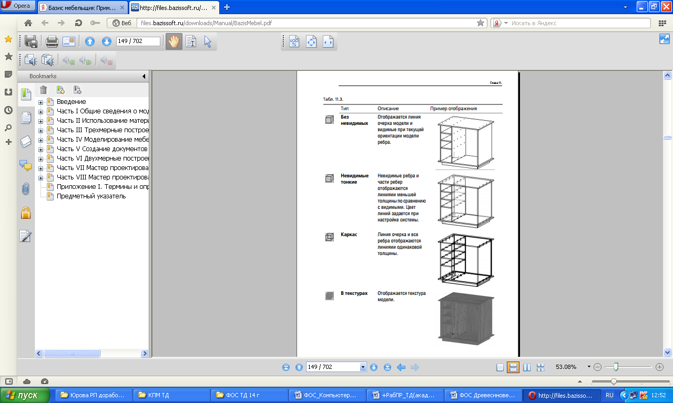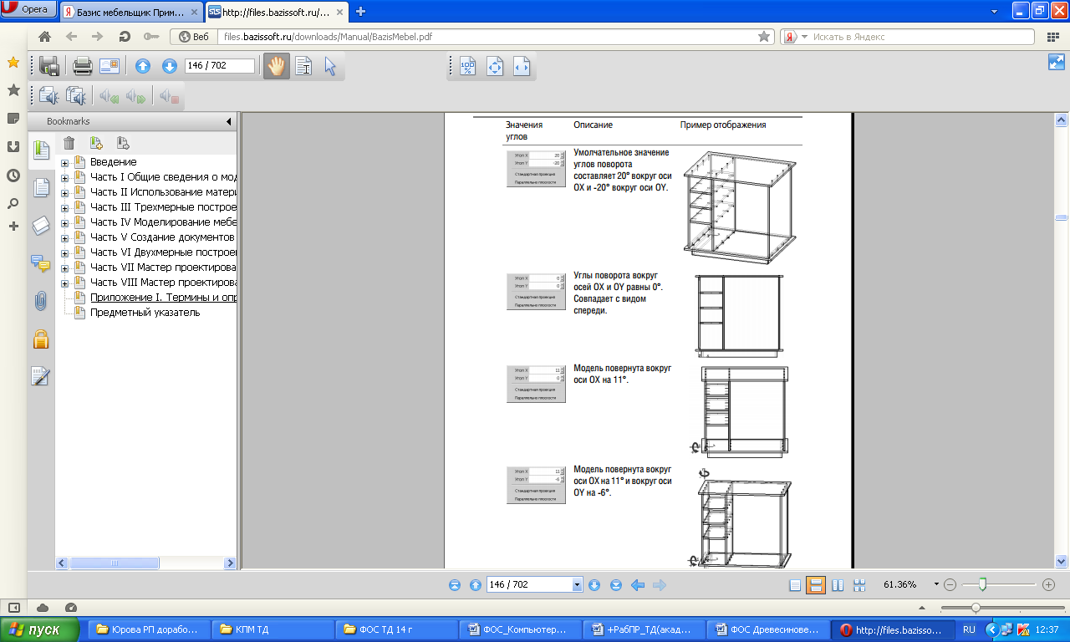
1.Окно документа в четырех проекциях 2. Эллипс является проекцией повернутой
окружности на плоскость построения
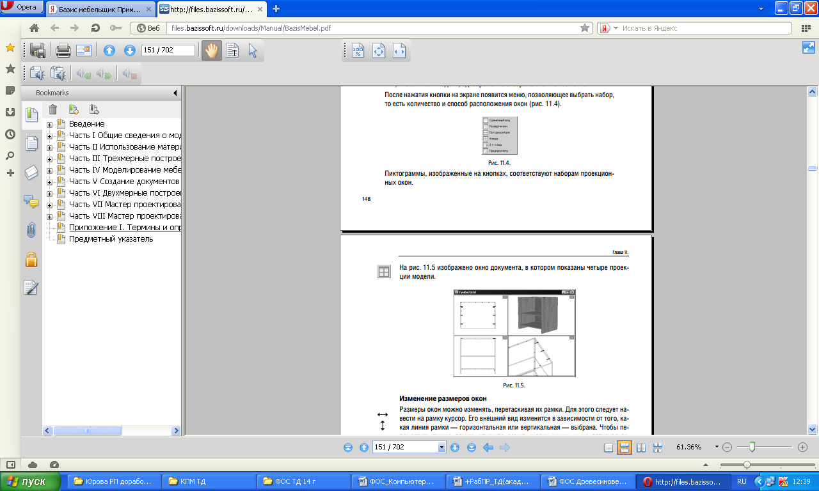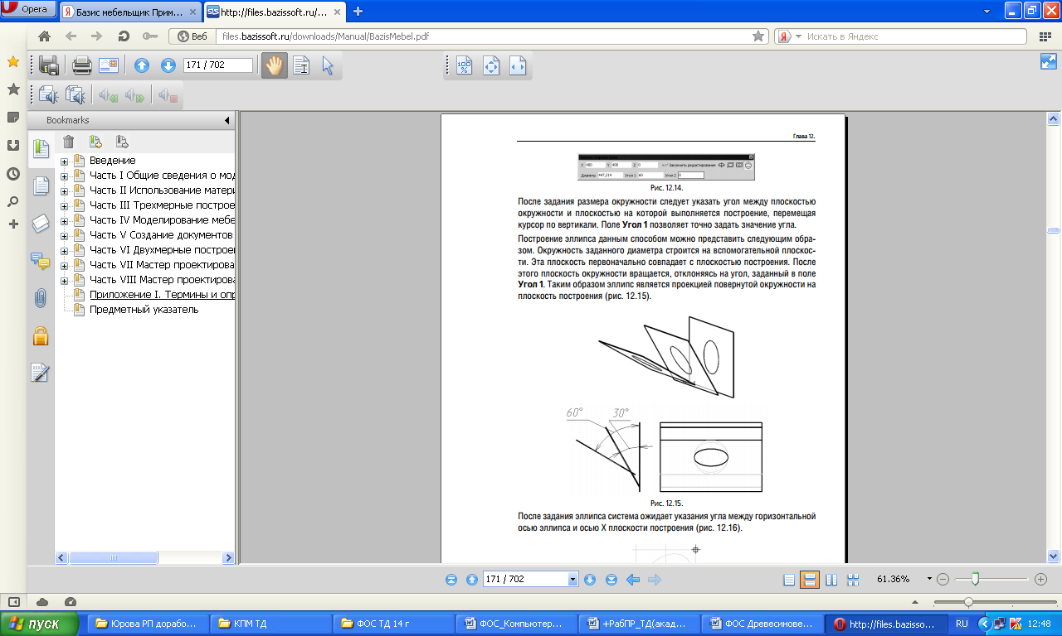

Контрольные вопросы для проведения текущей аттестации (контрольная работа)
Примерная тематика контрольной работы
Разработка конструкции изделия в программе «Базис мебельщик»
Этапы:
1. формирование таблицы материала
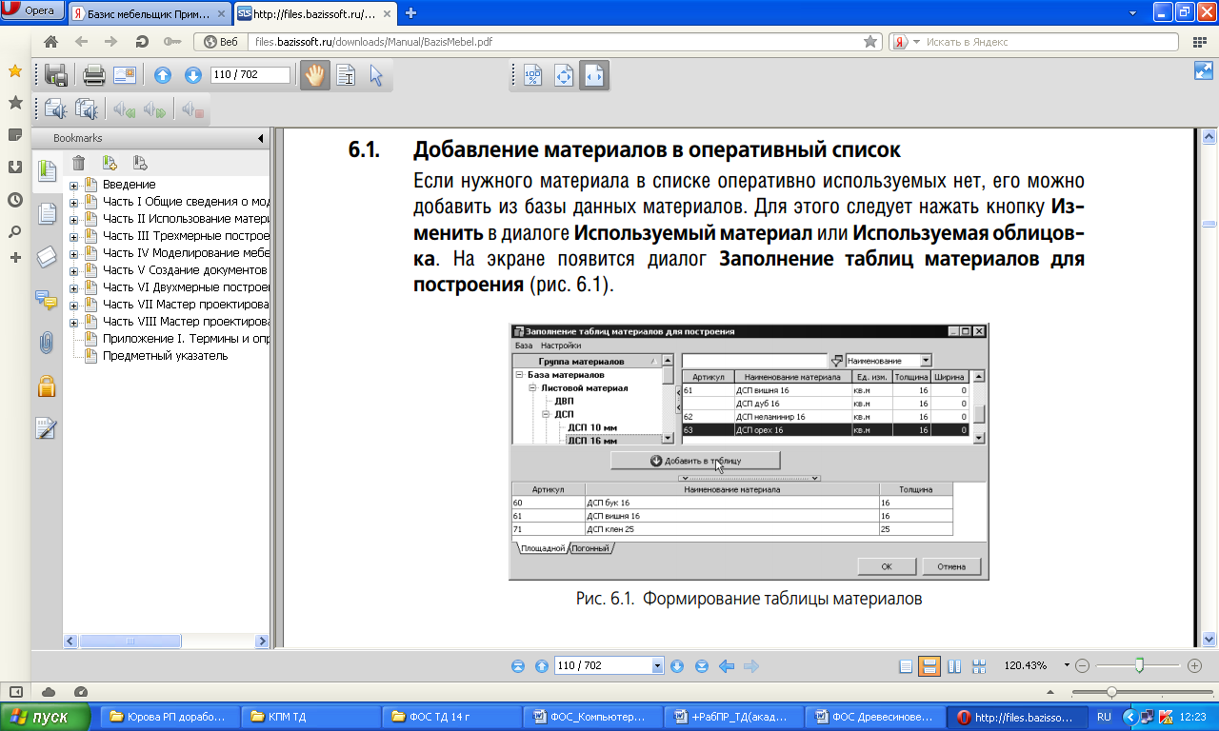

- Настройка текстуры материала 3. Настройка зеркального материала
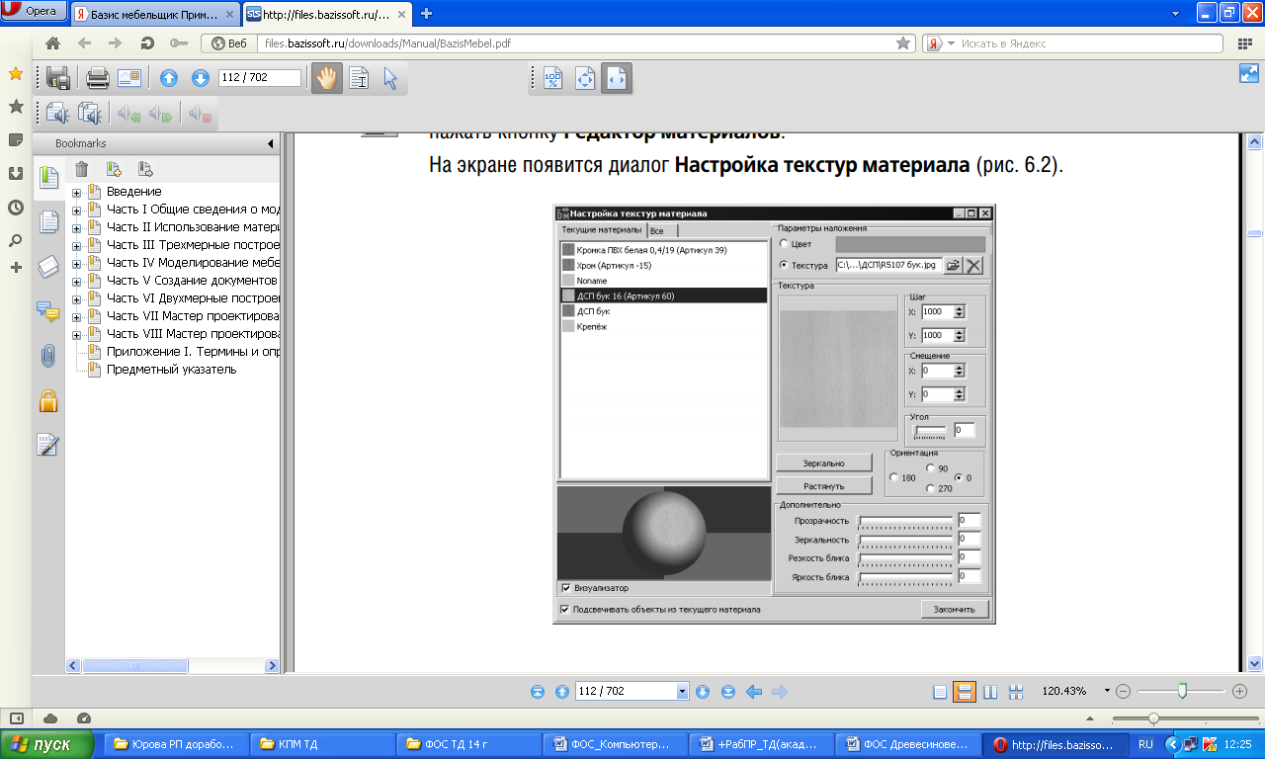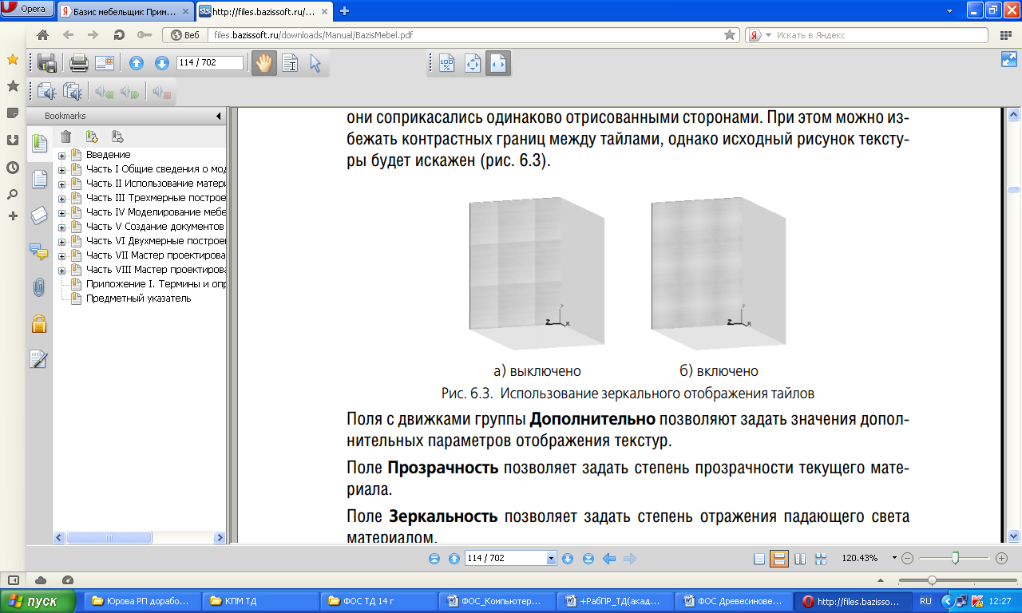
А) выключено Б) включено

- Материалы облицовки кромок 4. Материал панели
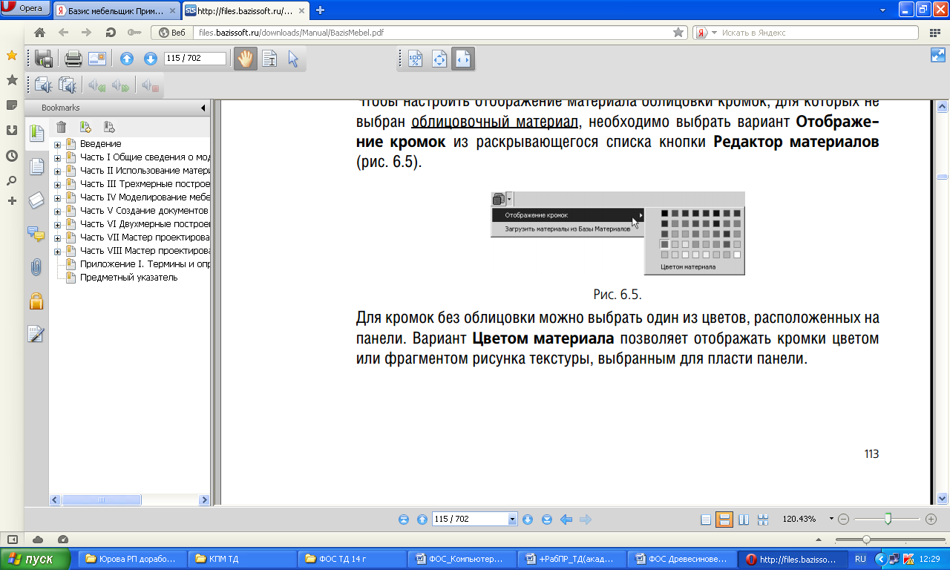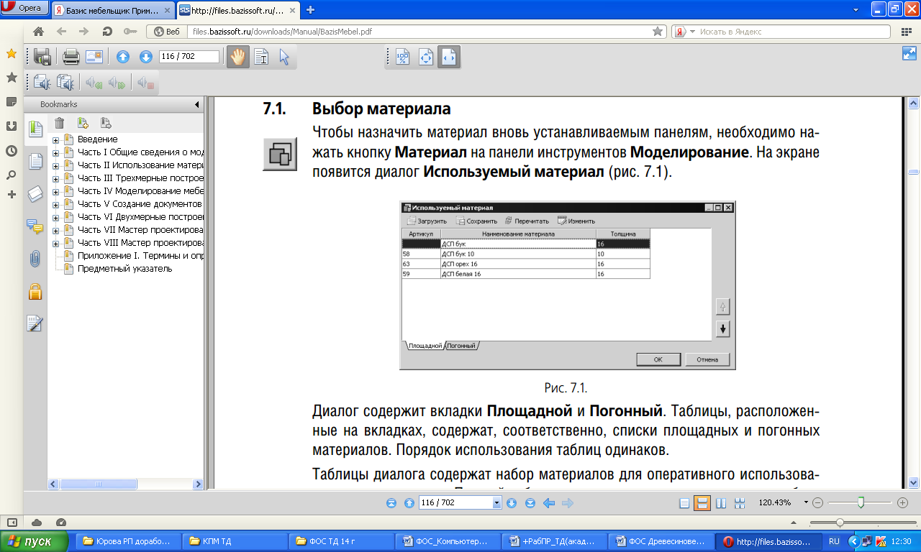

5. Размеры заготовки с учетом подрезки 6. Заготовка с учетом припуска
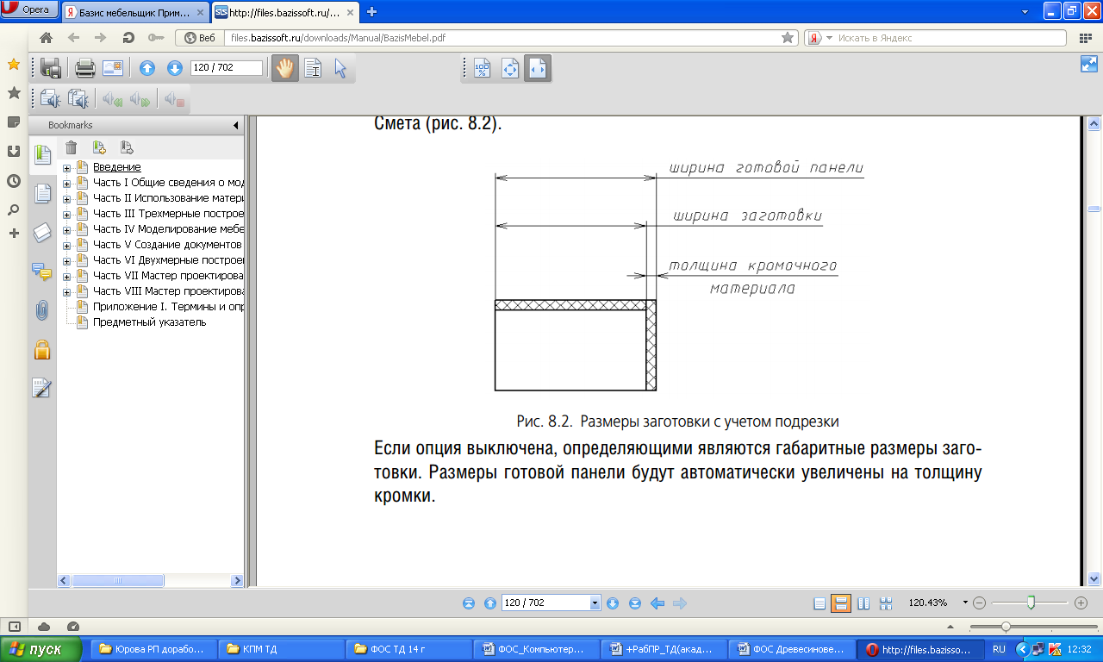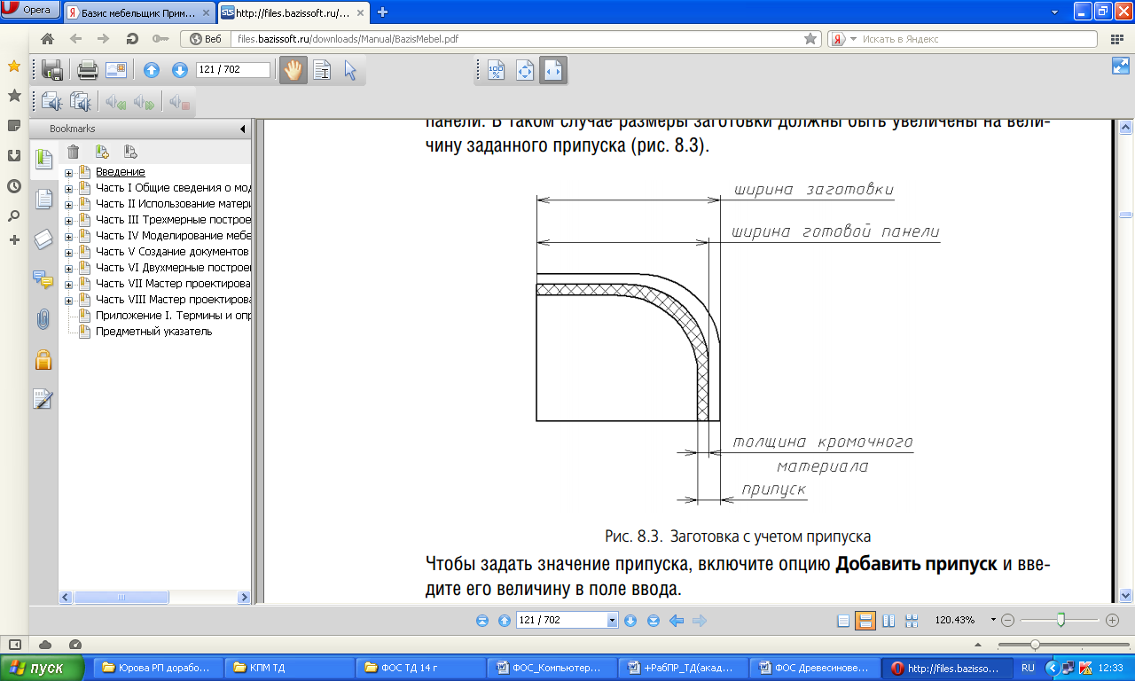

Пример.
Вариант 1
1. Основные понятия информационных технологий: информация, объект, система.
2. Комплексное решение для автоматизации мебельных предприятий. «Базис-Мебельщик»
3. Редактирование панелей и моделей мебели в «Базис-Мебельщик».
Вариант 2
1. «Базис-Смета», особенности работы.
2. «Базис-Шкаф», особенности работы.
3. Состав комплекта проектной документации, необходимый для изготовления изделия корпусной мебели.
Вариант 3
1. Требования к изделиям из древесины: технологические, технико-экономические, эстетические.
2. Технические правила конструирования мебели. Их значение в производстве изделий.
3. Информационная модель корпусной мебели.
Вариант 4
1. Состав изделия: деталь, сборочная единица, комплекс, комплект.
2. Автоматизированное проектирование корпусной мебели в пакете «Базис-Мебельщик 9.0», основные модули.
3. Стадии проектирования изделий из древесины.
Вариант 5
1. Группы команд используемые при построении модели изделия (расстановке панелей).
2. Требования к изделиям из древесины: функциональные, конструктивные.
3. Соединения деталей и сборочных единиц мебели. Классификация соединений.
Задание:
Выбрать материал ЛДСтП бук 16, расставить панели схеме и установить крепеж (эксц. стяжка, шкант)
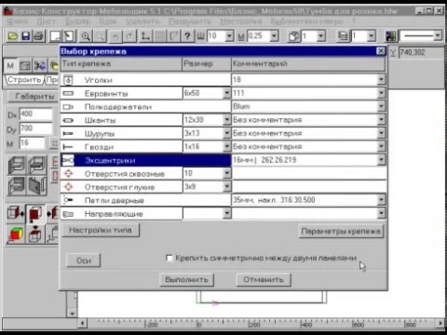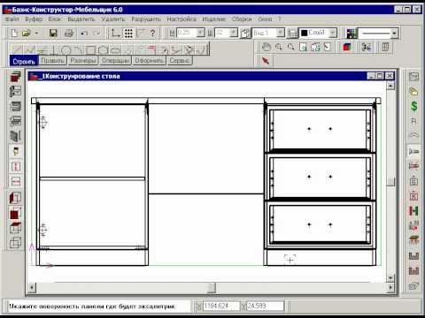

6. ПРОМЕЖУТОЧНЫЙ И ТЕКУЩИЙ КОНТРОЛЬ
Контрольные вопросы для промежуточной аттестации (вопросы к экзамену)
1 вопрос
- Какие модули имеются в программе «Базис-Мебельщик»?
- Назовите элементы системы Базис.
- Функциональные модули системы Базис.
- На какие группы делятся команды системы?
- Что такое структура изделия и как с ней работать в Базисе?
- Что такое проект и для чего он предназначен?
- Как составить карту раскроя в модуле «Базис-Мебельщик»?
- Как сделать чертеж изделия в «Базис-Мебельщик»?
- Как распечатать чертеж в «Базис-Мебельщик»?
- Как сделать расчет стоимости изделия в модуле «Базис - Смета»?
- Назовите области панелей инструментов.
- Какие директивы имеются в панели директив?
- Какие команды построения Вы знаете в панели основных команд?
- Назовите команды панели дополнительных команд.
- Какие команды редактирование построения Вы знаете?
- Какие размеры можно задать при помощи команды постановки размеров?
- Какие команды копирования и перемещения Вы знаете?
- Назовите команды оформления.
- Какие возможности имеются в модуле конструирование мебели?
- Как может осуществляться управление маркером?
2 вопрос
Сделать построение чертежа изделия в программе «Базис-Мебельщик» (по индивидуальному заданию).
- РЕЙТИНГОВАЯ СИСТЕМА ДЛЯ ОЦЕНКИ УСПЕВАЕМОСТИ СТУДЕНТА
Таблица 7.1 – Балльные оценки для элементов контроля
Элементы учебной  деятельности | Максимальный балл на 1-ую КТ с начала семестра | Максимальный балл за период между 1КТ и 2КТ | Максимальный балл за период между 2КТ и на конец семестра | Всего за  семестр
Посещение занятий | 3 | 3 | 3 | 9
Контрольные работы на практических занятиях | 13 | 13 | 13 | 39
Компонент своевременности | 4 | 9 | 9 | 22
Итого максимум за период: | 20 | 25 | 25 | 70
Сдача экзамена (максимум) |  |  |  | 30
Нарастающим итогом | 20 | 45 | 70 | 100

Таблица 7.2 – Пересчет суммы баллов в традиционную и международную оценку
Оценка (ФГОС) | Итоговая сумма баллов  (учитывает успешно сданный экзамен) | Оценка (ECTS)
5 (отлично) (зачтено) | 90 - 100 | А (отлично)
4 (хорошо)  (зачтено) | 85 – 89 | В (очень хорошо)
4 (хорошо)  (зачтено) | 75 – 84 | С (хорошо)
4 (хорошо)  (зачтено) | 70 - 74 | D (удовлетворительно)
3 (удовлетворительно)  (зачтено) | 65 – 69 | D (удовлетворительно)
3 (удовлетворительно)  (зачтено) | 60 - 64 | E (посредственно)
2 (неудовлетворительно)  (не зачтено) | Ниже 60 баллов | F (неудовлетворительно)
Критерии, определяющие процедуру оценивания знаний для студентов всех форм обучения
Таблица 7.3– Критерии оценки практических занятий
Баллы | Наличие отчёта по практическим работам
20 | Наличие всех практических работ с требуемыми расчётами и оформлением.
15 | Наличие всех практических работ с доработкой расчётной части или оформлением в соответствии с требованиями.

Таблица 7.4 – Критерии оценки текущей аттестации
Баллы | Точность и полнота ответа
10 | Ответ полный на 3 вопроса.
7 | Ответ полный на 2 вопроса.
4 | Ответ полный на 1 вопрос.
Примечание
Преподаватель вправе снизить количество баллов (1-2 балла) за экзамен, если:
- при подготовке к экзамену студент не использовал дополнительной литературы
- при изложении материала имеются тематические и терминологические искажения
- в речи допускаются лексические и грамматические ошибки
- студент не показал умения ориентироваться в теориях, концепциях и направлениях по изучаемой дисциплине и давать им критическую оценку.
На основе набранных баллов, успеваемость студентов в семестре определяется следующими критериями: «зачтено» («отлично», «хорошо», «удовлетворительно»), «не зачтено» («неудовлетворительно»). Успеваемость студентов в семестре определяется следующими оценками:
«зачтено» - теоретическое содержание курса освоено по всем уровням. «Зачет» выставляется по результатам успешного выполнения студентами теоретических, практических работ, контрольных работ, усвоения учебного материала, в соответствии с утвержденной программой обучения. «Зачет» выставляется студенту, усвоившему программный материал глубоко и прочно, с полным пониманием существа вопроса, увязывая фундаментальные положения курса с практическим использованием их для решения технических задач.
«Отлично» - теоретическое содержание курса освоено по всем уровням. Необходимые практические навыки работы с освоенным материалом сформированы, все предусмотренные программой обучения учебные задания выполнены, качество их выполнения оценено числом баллов, близким к максимальному.
«Хорошо» - теоретическое содержание курса усвоено в пределах порогового и продвинутого уровней, некоторые практические навыки работы с освоенным материалом сформированы недостаточно, все предусмотренные программой обучения учебные задания выполнены, качество выполнения ни одного из них не оценено минимальным числом баллов, некоторые виды заданий выполнены с ошибками.
«Удовлетворительно» - теоретическое содержание курса освоено частично, в пределах порогового уровня, но пробелы не носят существенного характера, необходимые практические навыки работы с освоенным материалом в основном сформированы, большинство предусмотренных программой обучения учебных заданий выполнено, некоторые из выполненных заданий, возможно, содержат ошибки.
«не зачтено» – теоретическое содержание курса не освоено, дополнительная самостоятельная работа над материалом курса не приведет к существенному повышению качества выполнения учебных заданий. «Незачет» – теоретическое содержание курса не освоено, большинство практических работ содержат грубые ошибки, не выполнены контрольные работы, которые выдаются преподавателем, дополнительная самостоятельная работа над материалом курса не приведет к существенному повышению качества выполнения учебных заданий, выставляется студенту, не усвоившему программный материал.
«Неудовлетворительно» – теоретическое содержание курса не освоено, необходимые практические навыки работы не сформированы, большинство практических заданий содержат грубые ошибки, дополнительная самостоятельная работа над материалом курса не приведет к существенному повышению качества выполнения учебных заданий.

8. ПЕРЕЧЕНЬ СОВРЕМЕННЫХ ПРОФЕССИОНАЛЬНЫХ БАЗ ДАННЫХ (СПБД) И ИНФОРМАЦИОННО-СПРАВОЧНЫХ СИСТЕМ (ИИС), РЕСУРСОВ ИНФОРМАЦИОННО-ТЕЛЕКОММУНИКАЦИОННОЙ СЕТИ «ИНТЕРНЕТ», НЕОБХОДИМЫХ ДЛЯ ОСВОЕНИЯ ДИСЦИПЛИНЫ

Ресурсы на основе лицензионных договоров/соглашений

№ | Наименование | Ссылка на источник, основание, доступ
1 | Университетская библиотека ONLINE [Электронный ресурс] : [сайт] / Электронно-библиотечная система. – Электрон. дан. – Москва : ООО «Издательство “Директ-Медиа”», cop. 2001-. – on-line | Ссылка: https://biblioclub.ru/index.php?page=book_blocks&view=main_ub  Основание: Договор  Доступ: доступ по индивидуальному логину и паролю
2 | ЛАНЬ [Электронный ресурс] : [сайт] / Электронно-библиотечная система. – Электрон. дан. – Санкт-Петербург : ООО «Издательство “Лань”», cop. 2011-. – on-line | Ссылка: https://e.lanbook.com/  Основание: Договор  Доступ: доступ по индивидуальному логину и паролю
3 | eLIBRARY.RU [Электронный ресурс] : [сайт] / Научная электронная библиотека. – Электрон. дан. – Москва : ООО «Научная электронная библиотека», cop. 2000-. – on-line | Ссылка: https://www.elibrary.ru/  Основание: Соглашение  Доступ: свободный. Необходима индивидуальная регистрация в локальной сети вуза
4 | eLIBRARY.RU (Архив журналов РАН) [Электронный ресурс] : [сайт] / Научная электронная библиотека. – Электрон. дан. – Москва : ООО «Научная электронная библиотека», cop. 2000-. – on-line | Ссылка: https://www.elibrary.ru/  Основание: Соглашение  Доступ: свободный. Необходима индивидуальная регистрация в локальной сети вуза
5 | Polpred.com. Обзор СМИ. Россия и зарубежье [Электронный ресурс] : [сайт] / Электронная библиотечная система. – Электрон. дан. – Москва : ООО «ПОЛПРЕД Справочники», cop. 1997-. – on-line | Ссылка: https://polpred.com/  Основание: Соглашение  Доступ: свободный
6 | Архив научных журналов НЭИКОН [Электронный ресурс] : [сайт] / Электронная библиотечная система. – Электрон. дан. – Москва : Национальный электронно-информационный консорциум (НП НЭИКОН), cop. 2013-20XX. – on-line  Архивы зарубежных издательств:  - Архивы журнала Nature 1869-2011 издательства Nature Publishing Group  - Oxford Journals Digital Archive издательства Oxford University Press с 1849 по 1995 г.г.  - Cambйdge Journals Digital Archive издательства Cambridge University Press с 1827 по 2011 г.г.  - Annual Reviews. Electronic Back Volume Collection 1932-2006 издательства Annual Reviews  - Historic Archive 1874-2000 издательства The Institute of Physics (IOP) с 1874 по 2011 г.г.  - Архив журналов Королевского химического общества (Royal Society of Chemistry) 1841-2007 | Ссылка: https://arch.neicon.ru/xmlui/  Основание: Соглашение  Доступ: доступ в компьютерных классах вуза и в электронном читальном зале библиотеки. Возможна индивидуальная регистрация
7 | НЭБ [Электронный ресурс] : [сайт] / Национальная электронная библиотека. – Электрон. дан. – Москва : ООО «Российская государственная библиотека», cop. 2008-. – on-line | Ссылка: https://rusneb.ru/  Основание: Договор  Доступ: доступ в компьютерных классах вуза и в электронном читальном зале библиотеки. Возможна индивидуальная регистрация
8 | Справочно-правовая система Консультант+ [Электронный ресурс] : [база данных] / Справочно-правовая система. – Электрон. дан. – Москва : ЗАО «Консультант Плюс», cop. 1997-. – эл. жестк. диск | Основание: Договор  Доступ: доступ в компьютерных классах вуза и в электронном читальном зале библиотеки
9 | ТЕХЭКСПЕРТ [Электронный ресурс] : [сайт] / Информационно-справочная система. – Электрон. дан. – Санкт-Петербург : АО «Кодекс», cop. 2015-. – on-line | Ссылка: https://cntd.ru/  Основание: Договор  Доступ: доступ по индивидуальному логину и паролю

Ресурсы открытого доступа

№ | Наименование
1 | КиберЛенинка [Электронный ресурс]. – Режим доступа: https://cyberleninka.ru
2 | Электронный каталог библиотеки Сыктывкарского лесного института [Электронный ресурс]. – Режим доступа: http://lib.sfi.komi.com/cgi-bin/irbis64r_11/cgiirbis_64.exe?LNG=&C21COM=F&I21DBN=IBIS&P21DBN=IBIS&S21CNR=&Z21ID=
3. | Электронный каталог Национальной библиотеки Республики Коми [Электронный ресурс]. – Режим доступа: https://opac.nbrkomi.ru/cgiopac/opacg/opac.exe?arg0=NBRK&arg1=  NBRKOMI&iddb=15&TypeAccess=PayAccess

9. ПЕРЕЧЕНЬ ИНФОРМАЦИОННЫХ ТЕХНОЛОГИЙ, ИСПОЛЬЗУЕМЫХ ПРИ ОСУЩЕСТВЛЕНИИ ОБРАЗОВАТЕЛЬНОГО ПРОЦЕССА
В учебном процессе при реализации учебной дисциплины используются следующие программные средства:
Перечень лицензионного программного обеспечения |  | Реквизиты подтверждающих документов
Мультимедийные комплексы
Базовое программное обеспечение | DreamSpark Agreement  (Комплекс программных средствMicrosoft) | Договор № Tr000142108 от 17.02.2017 с АО «СофтЛайн Трейд» на период с 02.2017 по 02.2020  Сублицензионный договор № 3-3К/2021 от 01.03.2021 с АО «СофтЛайн Трейд» на период с 03.2021 по 03.2025
Базовое программное обеспечение | Офисный пакет LibreOffice | Лицензия GNULGPL  (https://ru.libreoffice.org/about-us/license/)
Базовое программное обеспечение | Офисный пакет OpenOffice | Лицензия GNULGPL  (http://www.openoffice.org/license.html)
Базовое программное обеспечение | Антивирус Касперского | Договор № 616-ТУ-ИБ/2017 от 10.08.2017 с ООО «Технологии успеха» на период с 11.08.2017 по 15.09.2019  Договор № 02-01-40/19 от 18.11.2019 с ООО «Технологии успеха» на период с 11.11.2019 по 18.11.2021  Договор передачи прав № 18-ЗК от 22.11.2021 с ООО «Технологии успеха» на период с 22.11.2021 по 30.11.2023  Договор передачи прав № 034-КБ-ИБ/2024 от 08.02.2024 с ООО «КонсультантБезопасность» на период с 08.02.2024 по 15.02.2026
Базовое программное обеспечение | Архиватор 7-zip | Лицензия GNULGPL  (http://7-zip.org/license.txt)
Базовое программное обеспечение | Sumatra PDF | Лицензия GNULGPL 3  (https://ru.wikipedia.org/wiki/GNU_General_Public_License#GPL_v3)
Базовое программное обеспечение | Файловыйменеджер Far | Модифицированная лицензия BSD (http://www.farmanager.com/license.php?l=ru)
Базовое программное обеспечение | Интернет-браузер Mozilla Firefox | Лицензия MPL  (https://www.mozilla.org/en-US/MPL/2.0/)
Базовое программное обеспечение | Интернет-браузер Google Chrome | Модифицированная лицензия BSD (https://www.google.ru/chrome/browser/privacy/eula_text.html)
Компьютерные классы
Базовое программное обеспечение | Операционная система Debian | Стандартная общественная лицензия GNU  (https://www.debian.org/legal/licenses/opl.en.html)
Базовое программное обеспечение | Операционная система FreeBSD | Стандартная общественная лицензия GNU  (https://www.freebsd.org/ru/copyright/license.html)
Базовое программное обеспечение | DreamSpark Agreement  (Комплекс программных средствMicrosoft) | Договор № Tr000142108 от 17.02.2017 с АО «СофтЛайн Трейд» на период с 02.2017 по 02.2020  Сублицензионный договор № 3-3К/2021 от 01.03.2021 с АО «СофтЛайн Трейд» на период с 03.2021 по 03.2025
Базовое программное обеспечение | Офисный пакет LibreOffice | Лицензия GNULGPL  (https://ru.libreoffice.org/about-us/license/)
Базовое программное обеспечение | Офисный пакет OpenOffice | Лицензия GNULGPL  (http://www.openoffice.org/license.html)
Базовое программное обеспечение | Антивирус Касперского | Договор № 616-ТУ-ИБ/2017 от 10.08.2017 с ООО «Технологии успеха» на период с 11.08.2017 по 15.09.2019  Договор № 02-01-40/19 от 18.11.2019 с ООО «Технологии успеха» на период с 11.11.2019 по 18.11.2021  Договор передачи прав № 18-ЗК от 22.11.2021 с ООО «Технологии успеха» на период с 22.11.2021 по 30.11.2023  Договор передачи прав № 034-КБ-ИБ/2024 от 08.02.2024 с ООО  «КонсультантБезопасность» на период с 08.02.2024 по 15.02.2026
Базовое программное обеспечение | Архиватор 7-zip | Лицензия GNULGPL  (http://7-zip.org/license.txt)
Базовое программное обеспечение | Файловыйменеджер Far | Модифицированная лицензия BSD (http://www.farmanager.com/license.php?l=ru)
Базовое программное обеспечение | Интернет-браузер Mozilla Firefox | Лицензия MPL  (https://www.mozilla.org/en-US/MPL/2.0/)
Базовое программное обеспечение | Интернет-браузер Google Chrome | Модифицированная лицензия BSD (https://www.google.ru/chrome/browser/privacy/eula_text.html)
Цифровые (электронные) библиотеки, обеспечивающие доступ к профессиональным базам данных, информационным справочным и поисковым системам, а также иным информационным ресурсам | Справочная правовая система Консультант + | Лицензия GNU (GPL)  (http://www.gnu.org/licenses/gpl.html)
Электронные библиотечные системы | Система автоматизации библиотек ИРБИС-64 | Договор №С1/21-06-16 от 23.06.2016 с Ассоциацией ЭБНИТ на период с 06.2016 бессрочно

10. МАТЕРИАЛЬНО-ТЕХНИЧЕСКОЕ ОБЕСПЕЧЕНИЕ ДИСЦИПЛИНЫ
При проведении учебных занятий по дисциплине Компьютерное проектирование мебели задействована следующая материально-техническая база:
Оснащённость | Наименование  аудиторий, месторасположение
- Для проведения занятий лекционного и семинарского типа | согласно  учебному расписанию
Специализированная мебель, оборудование и средства обучения: | согласно  учебному расписанию
согласно паспортам аудиторного фонда СЛИ | согласно  учебному расписанию
Учебно-наглядные пособия | согласно  учебному расписанию
согласно паспортам аудиторного фонда СЛИ | согласно  учебному расписанию
- Для проведения занятий семинарского типа  (лабораторные работы) | согласно  учебному расписанию
Специализированная мебель, оборудование и средства обучения: | согласно  учебному расписанию
согласно паспортам аудиторного фонда СЛИ | согласно  учебному расписанию
- Учебная аудитория для проведения курсового  проектирования (выполнения курсовых работ) | Не предусмотрено  учебным планом
Специализированная мебель, оборудование и средства обучения: | Не предусмотрено  учебным планом
согласно паспортам аудиторного фонда СЛИ | Не предусмотрено  учебным планом
- Учебная аудитория для проведения групповых и  индивидуальных консультаций | согласно  учебному расписанию
Специализированная мебель, оборудование и средства обучения: | согласно  учебному расписанию
согласно паспортам аудиторного фонда СЛИ | согласно  учебному расписанию
- Учебная аудитория для проведения текущего контроля и  промежуточной аттестации | согласно  учебному расписанию
Специализированная мебель, оборудование и средства обучения: | согласно  учебному расписанию
согласно паспортам аудиторного фонда СЛИ | согласно  учебному расписанию
- Помещения для самостоятельной работы | Научный читальный зал», ул. Ленина, д. 39, каб. №203-2, «Зал периодических изданий», ул. Ленина, д. 39, каб. №202-2, «Электронный читальный зал», ул. Ленина, д. 39, каб. №207-2,  Кабинет «Компьютерный класс», ул. Ленина, д. 39, каб. №321-1.
Специализированная мебель, оборудование и средства обучения:
согласно паспортам аудиторного фонда СЛИ

11. ПЕРЕЧЕНЬ ОСНОВНОЙ И ДОПОЛНИТЕЛЬНОЙ УЧЕБНОЙ ЛИТЕРАТУРЫ

Основная литература
1. Лукаш, А. А. Основы конструирования изделий из древесины. Дизайн корпусной мебели [Электронный ресурс] : учеб. пособие / А. А. Лукаш ; Изд-во «Лань». (ЭБС). – Санкт–Петербург : Лань, 2018. – 132 с. – Режим доступа: https://e.lanbook.com/book/98241.

Дополнительная литература
- Батырева, И. М. Автоматизация конструирования и технологической подготовки производства корпусной мебели [Текст] : учеб. пособие для студ. вузов, обучающихся по спец. 250303 "Технология деревообработки" / И. М. Батырева, П. Ю. Бунаков ; Моск. гос. ун-т леса. – Москва : МГУЛ, 2007. – 392 с.
- Справочник мебельщика [Текст] : учеб. пособие для студ. вузов, обучающихся по спец. 260200 (250403) "Технология деревообработки" / Всерос. проектно-конструкторский и технол. ин-т мебели, Мос. гос. ун-т леса ; под ред. В. П. Бухтиярова. – 2-е изд. – Москва : МГУЛ, 2008. – 600 с.
- Конструирование мебели [Текст] : справочник / сост. : П. А. Андрианов, Ю. Ф. Стрежнев. – Санкт-Петербург : ПРОФИКС, 2006. – 230 с.
- Маркин, А. Изготовление мебели [Текст] / А. Маркин. – Ростов н/Д : Феникс, 2004. – 320 с.
- Розов, В. Н. Справочник мастера мебельного производства [Текст] / В. Н. Розов. – 2-е изд., испр. и доп. – Москва : Лесн. пром-сть, 1990. – 160 с.
- Мебель бытовая. Функциональные размеры отделений для хранения [Электронный ресурс] : ГОСТ 13025.1-85. − Введ. 1987-01-01 // СПС «КонсультантПлюс».
- Мебель. Общие технические условия [Электронный ресурс] : ГОСТ 16371-2014. − Введ. 2016-01-01 // СПС «КонсультантПлюс».

Периодические издания
- Деревообрабатывающая промышленность [Текст] : научно-технический, экономический и производственный журнал / Редакция журнала "Деревообрабатывающая промышленность", Рослеспром, НТО бумдревпрома, НПО "Промысел". – Москва : [б. и.]. – Основан в апреле 1952 г. – Выходит раз в два месяца.
- Мебельщик [Текст] : информационно-аналитический журнал для профессионалов / ООО "Издательство "Петербургский Дом". – Санкт-Петербург : Петербургский Дом. – Выходит раз в два месяца.

